关于印发《“都匀毛尖茶”区域公用品牌管理办法》的通知

各有关单位：
为推动都匀毛尖品牌建设，加强品牌及商标管理，提升品牌价值，培育精品品牌，我中心制定了《“都匀毛尖茶”区域公用品牌管理办法》（以下简称《管理办法》），现印发给你们，请参照执行。
《管理办法》于2026年7月1日正式施行，请各有关单位按照《管理办法》规定申请授权使用都匀毛尖品牌（建议于7月1日至31日集中办理）。原都匀毛尖证明商标授权于2026年5月-7月到期的，自动延期至7月31日。
特此通知。

黔南州茶叶产业化发展中心
2026年6月1日
“都匀毛尖茶”区域公用品牌管理办法

第一章 总 则
第一条 为加强“都匀毛尖茶”区域公用品牌（以下简称“都匀毛尖茶”品牌）的使用和管理，提升品牌知名度、影响力和竞争力，深入推进都匀毛尖茶产业高质量发展，根据《中华人民共和国商标法》《中华人民共和国农产品质量安全法》等法律法规，结合我州实际，制定本办法。
第二条 本办法所称“都匀毛尖茶”品牌具体指“都匀毛尖茶”地理标志证明商标（商标注册号：8872040）及“都匀毛尖”证明商标（商标注册号：3214853），用于证明都匀毛尖茶的原料、原产地、制作工艺和特定品质。
第三条 “都匀毛尖茶”地理标志证明商标由方正北魏楷书简体字体“都匀”、毛笔字体“毛尖”，小篆印章字体“茶”及英文“Duyun Maojian Tea”四部分组成（详见图1）。“都匀毛尖”证明商标由毛笔字体“都匀毛尖”组成（详见图2）。“都匀毛尖茶”品牌宣传推广语为“都匀毛尖 香满人间”。
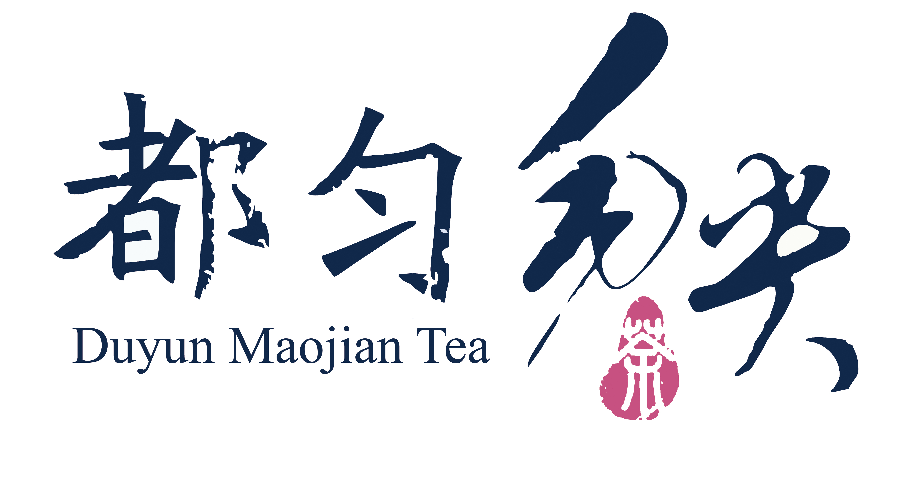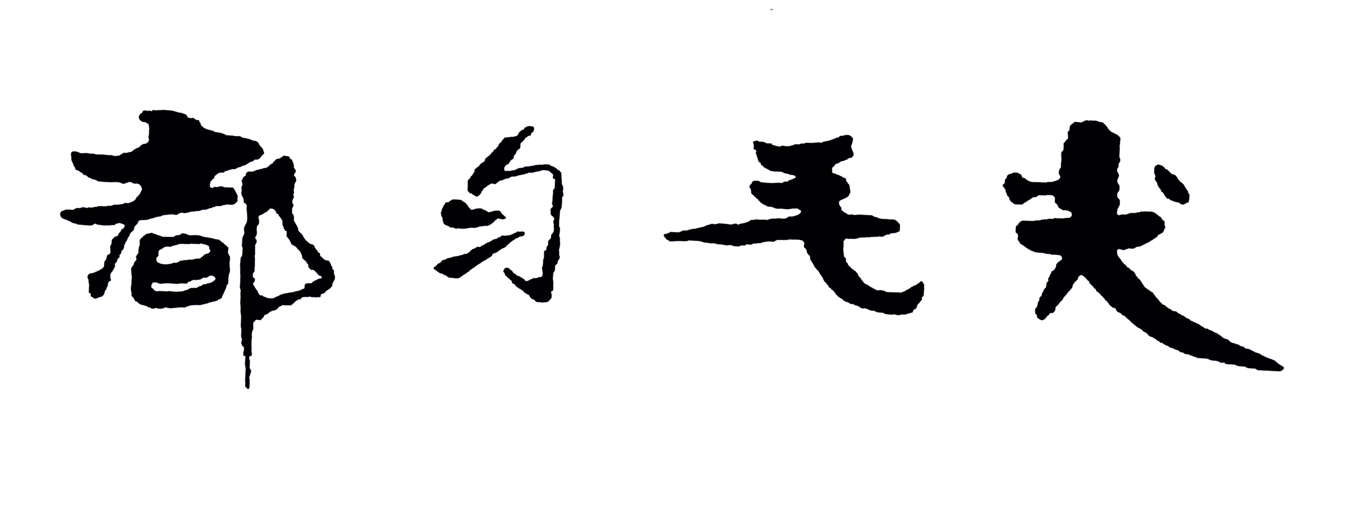
图1：“都匀毛尖茶”地理标志证明商标 图2：“都匀毛尖”证明商标
第四条 “都匀毛尖茶”地理标志证明商标、“都匀毛尖”证明商标经国家市场监督管理总局核准注册，黔南州茶叶产业化发展中心为该商标持有人，依法享有该商标的专用权。
第二章 品牌管理
第五条 黔南州茶叶产业化发展中心具体承担“都匀毛尖茶”品牌运营的工作指导、监督管理、商标授权、品牌宣传维护等工作。黔南州茶叶协会负责符合“都匀毛尖茶”品牌使用标准的市场主体的推荐、组织申报、初审及质量监督管理等工作，指导市场主体做好“都匀毛尖茶”品牌的使用和宣传保护工作。
第六条 “都匀毛尖茶”品牌产品定位是中高端名优绿茶，品牌管理应当遵循依法管理、市场主导、企业主体、茶农受益、传承保护、质量第一的原则。品牌发展应当按照“都匀毛尖茶区域公用品牌+企业品牌”构建优势互补、联动共赢的发展格局。商标授权应当遵循公平、公正、公开的原则，采取自愿申报、依法授权、动态管理措施。
第三章 品牌授权
第七条 申请使用“都匀毛尖茶”品牌必须具备以下条件：
（一）申请主体应为具备独立法人资格，且未被列入国家信用信息严重失信主体或经营异常相关名录；
（二）申请主体都匀毛尖茶种植及加工所在地均在地理标志保护产品都匀毛尖茶产地范围内；
（三）产品必须达到《都匀毛尖茶》（DB52/T 433）产品标准所规定的质量、安全等各项要求；
（四）认同“都匀毛尖茶”品牌运营的各项机制，近三年没有发生质量安全事故，没有因消费者投诉或媒体曝光而造成不良影响。
第八条 申请使用“都匀毛尖茶”地理标志证明商标的主体，应同时具备第七条所规定的及以下条件：
（一）申请主体应为在都匀毛尖茶产地范围内依法登记的茶叶生产企业、合作社等生产经营者；
（二）申请主体有食品生产许可；
（三）申请主体拥有自主注册商标（30类）。
申请使用“都匀毛尖茶”地理标志证明商标的主体，应当报送以下材料：
（一）“都匀毛尖茶”品牌授权使用申请表；
（二）申请主体营业执照或相应资格证明复印件，食品生产许可证书复印件；
（三）符合《都匀毛尖茶》（DB52/T 433）产品标准当年(三个月内)的茶样质量检测报告；
（四）都匀毛尖茶产地备案证明；
（五）申请主体自主注册的商标证书复印件及印有该商标的产品包装图片（包装设计图样）。
第九条 申请使用“都匀毛尖”证明商标主体应同时具备第七条所规定的及以下条件：
（一）申请主体应为在都匀毛尖茶产地范围内依法登记的企业、合作社、家庭农场、农产品加工作坊等生产经营者；
（二）具备一定的茶叶加工能力，能有效进行产品质量控制及监管。
申请使用“都匀毛尖”证明商标应当报送以下材料：
（一）“都匀毛尖茶”品牌授权使用申请表；
（二）申请主体营业执照或相应资格证明复印件；
（三）符合《都匀毛尖茶》（DB52/T 433）产品标准当年(三个月内)的茶样质量检测报告；
（四）都匀毛尖茶产地备案证明。
第十条 从事都匀毛尖茶流通的主体，申请使用“都匀毛尖茶”品牌，应满足以下条件，并提供相应材料：
（一）申请主体有稳定的都匀毛尖茶代加工（货源）企业。代加工（货源）企业位于都匀毛尖茶产区内，有食品生产许可，已获得“都匀毛尖茶地理标志证明商标”或“都匀毛尖证明商标”使用授权；
（二）申请主体有食品经营许可，有自主注册商标（30类）；
（三）申请主体和代加工（货源）企业应规范记录都匀毛尖茶进出货台账；
（四）代加工（货源）企业应留存所有委托加工（提供给分装企业）的所有批次都匀毛尖茶样品，每个样品不低于500克；
（五）原则上申请企业年委托加工（分装）都匀毛尖茶不低于2吨。
都匀毛尖茶分装企业申请使用“都匀毛尖茶”品牌，还应满足以下条件：
（一）申请企业应通过ISO9001、ISO22000、HACCP等食品体系认证之一；
（二）申请企业有完整规范的都匀毛尖茶采购、分装与销售台账记录，台账内容至少应包括：日期、数量、规格、等级，确保都匀毛尖茶产品可追溯。
第十一条 凡有下列情形之一者，不得申请使用“都匀毛尖茶”品牌：
（一）申请主体都匀毛尖茶的种植或加工所在地不在都匀毛尖茶产地范围内；
（二）违反《食品安全国家标准 茶叶》（GB 31608），未按《都匀毛尖茶》（DB52/T 433）标准及《都匀毛尖茶加工技术规程》（DB5227/T 118）生产的；
（三）近三年内，申请主体茶园有使用国家禁用农药的；
（四）近三年内，产生重大舆情事件，造成不良影响的；
（五）有其他不符合国家、省、州相关政策法规的情形，或由有关部门认定存在其他不合格情形的。
第十二条 黔南州茶叶产业化发展中心自收到申请主体提交的申请表后，在15个工作日内，组织初审单位完成对申请主体的资格及都匀毛尖茶种植、加工、包装、质量管理初审或现场考察。符合条件的，签署初审意见；不符合条件的，退回申报材料并说明理由。
第十三条 黔南州茶叶产业化发展中心应在初审结束5个工作日内，完成申报材料复核。对符合条件的，签署意见，纳入拟授权使用名单，并公示5个工作日，广泛征求意见。
公示期间，任何主体如对拟授权使用的主体有异议，可以书面形式向黔南州茶叶产业化发展中心反映，署真实姓名和联系方式。黔南州茶叶产业化发展中心负责对反映情况进行核实，并根据核实结果作出准予授权或拒绝授权的决定。
第十四条 公示期满后，黔南州茶叶产业化发展中心确定授权使用名单，并与相关主体签署授权使用协议，颁发《“都匀毛尖茶”地理标志证明商标许可使用授权证书》或《“都匀毛尖”证明商标许可使用授权证书》。
都匀毛尖茶产地范围内获得“都匀毛尖茶”地理标志证明商标使用授权的都匀毛尖茶生产主体可向市场监管部门申请使用地理标志保护产品专用标识。
第四章 品牌使用
第十五条 “都匀毛尖茶”品牌授权使用有效期为3年（流通企业授权使用有效期为1年），期满后申请延期使用的，应在有效期满前30天内向黔南州茶叶产业化发展中心提出申请，按程序办理，并重新签订协议，更换授权许可使用证书。有效期满未重新提出申请或申请未通过的，取消其许可使用资格。
第十六条 “都匀毛尖茶”品牌系列知识产权及标识仅限使用于符合都匀毛尖茶相关标准产品的包装、销售运营、广告宣传等经营活动中，不得扩大使用范围，也不得对外转让、出售、出借、赠予该授权。
第十七条 被授权主体应当规范使用“都匀毛尖茶”品牌系列标识，不得自行改变系列标识的文字及其组合。“都匀毛尖茶”地理标志证明商标使用在产品包装上时，仅限使用在特级及以上等级都匀毛尖茶产品上。
第十八条 被授权主体有更名、改制、变更经营范围、变更经营地址、变更注册商标等重大变更事项的，应当自变更之日起60日内将变更事项报送黔南州茶叶产业化发展中心备案审核，审核通过后方可继续使用“都匀毛尖茶”品牌系列标识，审核未通过的取消其使用资格。
流通企业的代加工（货源）企业被取消授权或授权失效，流通企业应在三个月内变更代加工（货源）企业，逾期未变更的取消其使用资格。
第五章 权利与义务
第十九条 “都匀毛尖茶”被授权品牌使用主体享有以下权利：
（一）在其产品包装上规范使用“都匀毛尖茶”品牌系列标识；
（二）规范使用“都匀毛尖茶”品牌进行产品广告宣传；
（三）规范使用“企业品牌+都匀毛尖（茶）”开设专卖、专营、旗舰店；
（四）参加“都匀毛尖茶”品牌相关的赛事培训、评奖评优、展示展销以及各类信息交流等活动；
（五）参加与“都匀毛尖茶”品牌相关的宣传推广活动；
（六）优先享受有关茶产业的扶持政策、项目支持。
第二十条 “都匀毛尖茶”被授权品牌使用主体应当履行以下义务：
（一）维护“都匀毛尖茶”品牌声誉、市场信誉，确保“都匀毛尖茶”品牌产品特定品质；
（二）积极参加“都匀毛尖茶”品牌宣传推介、赛事评比活动；
（三）严格履行本办法及“都匀毛尖茶”品牌管理相关规定，严格执行“都匀毛尖茶”产品相关标准，按年度提供授权产品质量检验检测合格报告；
（四）自觉配合、协助黔南州茶叶产业化发展中心及有关部门关于“都匀毛尖茶”品牌的监督管理工作，并有义务举报对“都匀毛尖茶”品牌的侵权、假冒行为。
第二十一条 黔南州茶叶产业化发展中心应当履行以下职责:
（一）负责“都匀毛尖茶”品牌的许可使用和管理，指导监督被授权单位规范使用“都匀毛尖茶”品牌；
（二）维护“都匀毛尖茶”品牌形象及相关知识产权，强化品牌公信力，规范市场秩序，每年根据茶树生长情况及气候条件发布都匀毛尖茶开采日；
（三）对被授权单位生产经营全过程进行监督管理，实地开展指导检查，有权开展包装物、产品质量检验检测；
（四）对假冒、侵权“都匀毛尖茶”品牌行为进行调查取证、起诉和索赔。
第六章 品牌保护
第二十二条 “都匀毛尖茶”被授权品牌使用主体有下列行为之一的，将取消授权使用资格，三年内不得再次申请使用，并向社会公示：
（一）被授权主体都匀毛尖茶产品的种植或加工所在地变更为都匀毛尖茶产地范围以外的；
（二）产品质量检测不合格，拒不整改，或整改仍不合格的；发生重大质量安全事故的；生产经营出现重大问题的；
（三）在申报过程中存在弄虚作假行为并经查实的；
（四）擅自扩大“都匀毛尖茶”品牌使用范围，直接或变相对外出售、出借、赠予、转让授权的；
（五）损害“都匀毛尖茶”品牌形象，造成负面影响的；
（六）被授权主体自授权协议生效之日起两年内未实际使用“都匀毛尖茶”品牌，或被有关单位认定未实际履行应当履行的义务，且拒不改正的；
（七）违反本办法第十五条、第十六条、第十七条、第十八条及授权使用协议的规定，且拒不改正的；
（八）其他有违法违规或不宜继续使用品牌的行为的。
第二十三条 “都匀毛尖茶”品牌及相关知识产权受国家法律保护，任何主体未经授权不得擅自使用,有下列行为之一的，依据《中华人民共和国食品安全法》《中华人民共和国产品质量法》《中华人民共和国农产品质量安全法》《中华人民共和国商标法》《地理标志产品保护办法》和《集体商标、证明商标注册和管理规定》等法律法规进行查处：
（一）在产地范围外的相同或者类似产品上使用“都匀毛尖茶”名称的；
（二）在产地范围外的相同或者类似产品上使用与“都匀毛尖茶”相似的名称，误导公众的；
（三）将“都匀毛尖茶”名称用于产地范围外的相同或者类似产品上，即使已标明真实产地，或者使用翻译名称，或者伴有如“种”“型”“式”“类”“风格”等之类表述的；
（四）在产地范围内的不符合产品标准和管理规范要求的茶叶产品上使用“都匀毛尖茶”名称的；
（五）在茶叶产品上冒用“都匀毛尖茶”品牌相关标志的；
（六）在茶叶产品上使用与“都匀毛尖茶”品牌相关标志近似或者可能误导消费者的文字或者图案标志，误导公众的；
（七）销售上述茶叶产品的；
（八）伪造“都匀毛尖茶”品牌标志的；
（九）其他不符合相关法律法规规定的。
第二十四条 从事“都匀毛尖茶”品牌使用管理审核审批的工作人员应恪尽职守、公平公正、各司其职，严禁弄虚作假，不得滥用职权谋取私利，不得对外泄露商标被许可人的技术、商业等保密信息。
第二十五条 “都匀毛尖茶”地理标志证明商标标识中方正北魏楷书简体字体“都匀”已获相关知识产权主体永久使用授权，仅限作为“都匀毛尖茶”地理标志证明商标标识的组成部分使用，若该字体被被授权主体挪作他用，涉及侵权责任由被授权主体自行承担。
第二十六条 “都匀毛尖茶”品牌系区域公用品牌，属黔南州人民政府所有，被授权单位共同拥有使用权，任何单位及个人未经单独授权无权建设“都匀毛尖茶”品牌（官方）旗舰店等具有唯一性的线上线下销售门店。
第七章 附 则
第二十七条 本办法由商标所有人负责解释。
第二十八条 本办法自2026年7月1日起施行。

